Л А Б О Р А Т О Р Н А Я Р А Б О Т А 4
ОПРЕДЕЛЕНИЕ УСКОРЕНИЯ СИЛЫ ТЯЖЕСТИ
ПРИ ПОМОЩИ ПРИБОРА АТВУДА
1 ЦЕЛЬ РАБОТЫ
Экспериментально определить ускорение свободного падения.
2 БИБЛИОГРАФИЯ
1 Савельев И.В. Курс физики: Учеб. пособие для студентов втузов.- [В 3-х т.].- Т.1: Механика. Молекулярная физика.- М.: Наука, 1989.- 350 с.
2 Трофимова Т.И. Курс физики.- М.: Высш. шк., 1998.- 542 с.
3 ТЕОРЕТИЧЕСКОЕ ВВЕДЕНИЕ
В данной работе ускорение свободного падения определяется с помощью прибора Атвуда (рисунок 1). Через легкий блок перекинута нить, на концах которой подвешены два одинаковых груза массой М каждый, при этом система находится в равновесии.
Если на один из грузов положить добавочный груз (перегрузок) массой m, то система грузов придет в равноускоренное дви-жение и за промежуток времени t₁ пройдет путь S₁. На кольце Р перегрузок снимается, и дальше грузы М движутся равномерно на пути S₂.
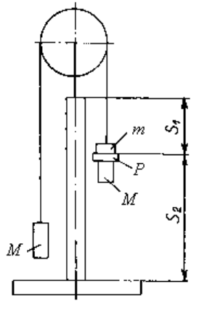
Рисунок 1
На каждый из грузов, висящих на нити, действуют сила тяжести и сила натяжения нити. Разность этих сил сообщает грузам ускорение. Если считать нить нерастяжимой, то ускорения а правого и левого грузов будут одинаковы по величине и противоположно направлены. Предположим, что блок и нить невесомы, и нить скользит по блоку без трения. В этом случае силы натяжения нити со стороны правого и левого грузов можно считать одинаковыми. На основании второго закона Ньютона можно записать следующие уравнения движения для правого и левого грузов:
(М + m) a = (M + m)g - T,
Ma = T - Mg. (1)
Решая эту систему уравнений, получаем:
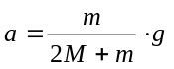. (2)
Ускорение системы можно изменить, меняя величину перегрузка m. В конце пути S₁ скорость равнопеременного движения равна
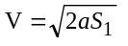. (3)
После снятия перегрузка m скорость системы V сохраняется на пути S₂, так как движение становится равномерным:
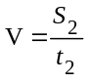. (4)
Приравнивая V из (3) и (4), имеем
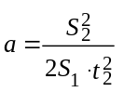. (5)
Подставляя значение a в уравнение (2), получаем расчетную формулу
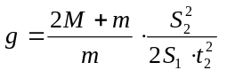. (6)
4 ПРИБОРЫ И ПРИНАДЛЕЖНОСТИ
1 Прибор Атвуда ГРМ-2.
5 ОПИСАНИЕ УСТАНОВКИ
Общий вид прибора Атвуда показан на рисунке 2. На вертикальной колонке 1, закрепленной в основании 2, крепятся три кронштейна: неподвижный нижний 3 и два подвижных - средний 4 и верхний 5, а также верхняя втулка 6. Основание оснащено регулируемыми ножками 7, которые позволяют установить прибор горизонтально. На верхней втулке 6 закреплен блок 8 и электромагнит (он расположен за блоком). Через ролик блока перекинута нить 9 с привязанными к ее концам грузами 10 и 11.
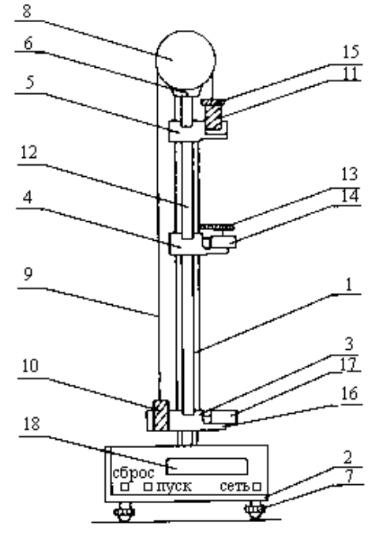
Рисунок 2
Электромагнит при подаче на него напряжения удерживает систему ролика с грузами в состоянии покоя. Верхний и средний кронштейны можно перемещать вдоль колонки и фиксировать в любом положении, меняя величину путей S₁ и S₂. Для определения их численного значения на колонке имеется миллиметровая шкала 12. Все кронштейны снабжены указателями положения, а верхний имеет дополнительную черту для определения положения нижней границы большего груза и начала пути движения. На среднем кронштейне 4 закреплено кольцо Р (13) и фотоэлектрический датчик № 1 (14). Кольцо Р снимает с перемещающегося вниз большего груза перегрузок m (15), а фотоэлектрический датчик (ФЭ) в это время формирует электрический импульс, сигнализирующий начало равномерного движения. Оптическая ось фотоэлектрического датчика находится на уровне указателя положения среднего кронштейна.
На нижнем кронштейне закреплены фотоэлектрический датчик № 2 (17) и резиновые амортизаторы 16, в которые ударяется падающий груз. После пересечения оптической оси фотоэлектрического датчика № 2 (она находится на уровне указателя кронштейна) нижней гранью падающего груза образуется электрический сигнал, фиксирующий прохождение грузиками пути S₂.
На основании прибора находится миллисекундомер 18, к которому подключены фотоэлектрические датчики № 1 и № 2. На лицевой панели миллисекундомера размещены клавиши:
«сеть» - нажатие этой клавиши включает питаю-щее напряжение и вызывает автоматический сброс показаний прибора (все индикаторы высвечивают нули), включаются лампочки ФЭ-датчиков и электромагнит;
«пуск» - нажатие этой клавиши выключает питание электромагнита;
«сброс» - нажатие вызывает сброс показаний миллисекундомера.
6 ПОРЯДОК ВЫПОЛНЕНИЯ РАБОТЫ
1 Установить верхний и средний кронштейны на выбранной высоте.
2 Проверить, установлены ли все кронштейны так, чтобы правый груз, падая, проходил через середины окошек фотоэлектрических датчиков.
3 Нажать клавишу «сеть». При этом должны загореться лампочки ФЭ-датчиков и индикаторы миллисекундомера высвечивать нули.
4 Переместить правый грузик в верхнее положение и положить на него один из перегрузков.
5 Совместить нижнюю грань правого грузика с чертой, нанесенной на верхнем кронштейне.
6 Измерить при помощи шкалы на колонке отрезки пути равноускоренного S₁ и равномерного S₂ движений.
7 Нажать клавишу «пуск».
8 Измерить время t₂ движения грузов на пути S₂ .
9 Повторить измерения 5...9 раз при одних и тех же значениях S₁ и S₂.
10 По индивидуальному заданию:
а) провести измерения для других значений S₁ и S₂.
б) провести измерения с другим перегрузком m.
в) снять зависимость ускорения системы а от величины перегрузка m.
7 ОБРАБОТКА РЕЗУЛЬТАТОВ ИЗМЕРЕНИЙ
1 Рассчитать ускорение силы тяжести по формуле (6), где
М = (60±0,01)⋅10⁻³ кг,
m₁ = (5,3±0,01)⋅10⁻³ кг, m₂ = (6,0±0,01)⋅10⁻³ кг, m₃ = (10,0±0,01)⋅10⁻³ кг.
Погрешность определения длины путей S₁ и S₂ : ΔS = ± 10⁻³ м.
Диапазон измеряемого времени 0...99,999 с.
Относительная погрешность измерения времени - 0,02 %.
2 Определить среднее значение ускорения силы тяжести
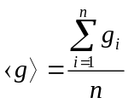,
где n - число измерений.
3 Найти абсолютные погрешности каждого измерения
Δg_{i} = < g > - g_{i}
и их квадраты Δg_{i}².
4 Определить среднюю квадратичную погрешность
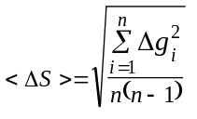.
5 Выбрать по таблице коэффициент Стьюдента t_{α}(n) для надежности α=0,95.
6 Вычислить доверительный интервал по формуле
Δg = ΔS ⋅ t_{α} (n).
7 Определить относительную погрешность
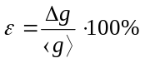.
8 Результат записать в виде
g = < g > ± Δ g; 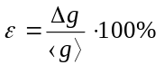.
9 Результаты измерений и вычислений занести в таблицу 1.
10 Сделать выводы по работе.
Таблица 1
№ п/п | М, кг | m, кг | S₁, м | S₂, м | t₂, c | g_{i}, м/с² | <g>, м/с² | Δg_{i}, м/с² | ΔS, м/c² | t_{α}(n) | Δg, м/с² | ε, %
1
2
3
...
8 КОНТРОЛЬНЫЕ ВОПРОСЫ
1 Какими уравнениями описывается равнопеременное движение?
2 Выведите расчетную формулу для определения ускорения свободного падения. Какие допущения делаются при этом выводе, как они влияют на точность измерений?
3 В каком случае необходимо учитывать массу блока и как записать для него основной закон динамики вращательного движения?
4 Какова связь углового ускорения с линейным?
* * *

